  Хаттама

06.09.2022 ж.                                                   № 2                                       Н.Құлжанова атындағы

Торғай гуманитарлық

колледжі

**«Саналы ұрпақ»** үйірмесінің жоспарлы іс-шарасы.

Үйірме жетекшісі:  А.Абжанов

Қатысқандар: БМ-21, БМ-22, БМ-23, БМ-31, МД-21 топтары

Күн тәртібі:

«Жастар арасында адалдық принциптері мен әділдік» тақырыбында «Арқалық адалдық алаңы» жобасының жетекшісі А.Магомедовпен онлайн кездесу.

Өтетін орын: Зум платформасы

Сөйлегендер:

1. Спикер: А.Абжанов. Колледжішілік «Саналы ұрпақ» үйірмесінің жетекшісі.
2. Баяндамашы: А.Магомедов «Арқалық адалдық алаңы» жобасының жетекшісі

**Тыңдалды:**

Күн тәртібіндегі мәселе бойынша А.Магомедов баяндама жасады (баяндаманың мәтіні беріліп отыр).

 Қабылданған қаулы:

Колледждің студенттерімен ағымдағы оқу жылында әділдік пен адалдық тақырыбында тәрбие сағаттары өткізілсін.

Үйірме жетекшісі:                                    А.Абжанов

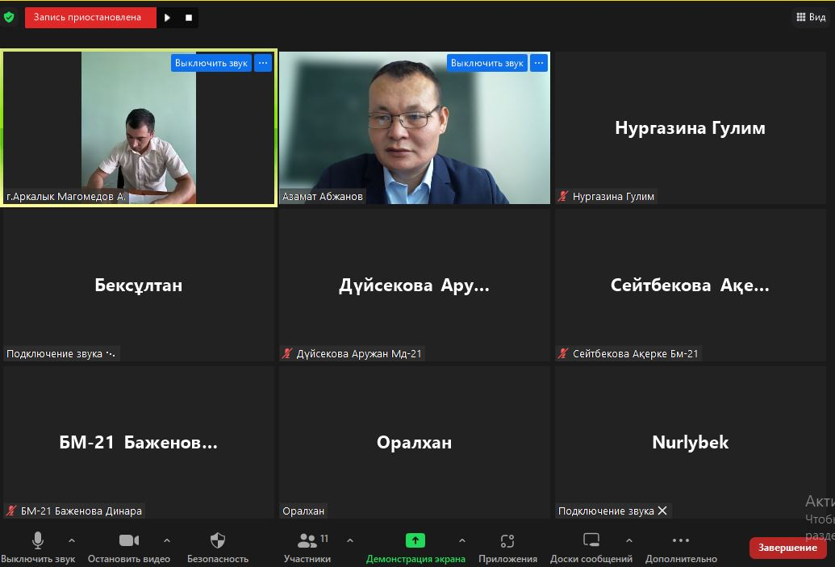

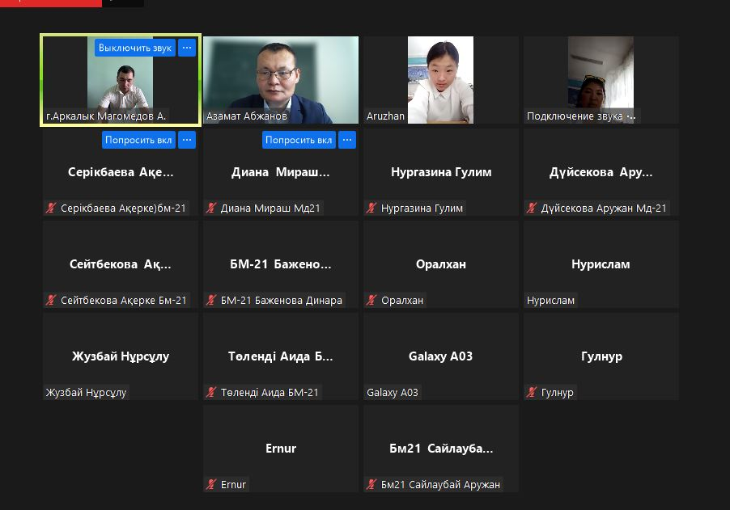

«Арқалық адалдық алаңы» жобасының менеджері А. Магомедов білім алушыларға онлайн дәріс өткізді.